МИНОБРНАУКИ РОССИИ

САНКТ-ПЕТЕРБУРГСКИЙ ГОСУДАРСТВЕННЫЙ УНИВЕРСИТЕТ

Факультет прикладной математики-процессов управления

Кафедра “фундаментальная информатика и информационные технологии”

ОТЧЕТ

по заданию для курса «Введение в суперкомпьютерные вычисления»
на тему «MPI»

Студент гр. 23Б16-пу _________________ Пчелкова А.К.

Преподаватель _________________ Корхов В.В.

Санкт-Петербург

2025 г

Оглавление

Техническое задание 3
Цель работы 3
Задача 3
Теоретическая часть 3
Алгоритм метода 3
Описание программы 4
Исходный код программы доступен по ссылке ниже 4
Контрольный пример 4
Анализ графиков 5
Вывод 8

Техническое задание

Разработать реализации коллективных операций (Broadcast, Reduce, Scatter, Gather, Allgather, Allreduce) при помощи парных обменов между процессами. Выполнить вычислительные эксперименты и сравнить времена выполнения разработанных программ и функций MPI для коллективных операций.

Цель работы

Исследование эффективности кастомных реализаций коллективных операций по сравнению с оптимизированными реализациями MPI. Анализ масштабируемости и производительности для разных размеров данных и конфигураций процессов.

Задача

Реализовать 6 коллективных операций через парные обмены

Провести тестирование на 4, 8, 16 процессах

Сравнить производительность с MPI реализациями

Проанализировать эффективность для разных размеров данных

Теоретическая часть

- Коллективные операции: операции, затрагивающие все процессы коммуникатора
- Парные обмены: использование MPI_Send/MPI_Recv для построения коллективных операций
- Алгоритмы: бинарные деревья для Broadcast/Reduce, линейные схемы для Scatter/Gather
- Оптимизации MPI: использование аппаратных возможностей, специализированные алгоритмы

Алгоритм метода

My_Bcast: Линейная рассылка от корня ко всем процессам
My_Reduce: Бинарное дерево редукции с операцией сложения
My_Scatter: Линейная отправка частей данных от корня
My_Gather: Линейный сбор данных в корневой процесс
My_Allgather: Gather + Broadcast
My_Allreduce: Reduce + Broadcast

Описание программы

Программа реализует 6 коллективных операций через парные обмены и сравнивает их с MPI аналогами.
Таблица 1: Реализованные коллективные операции
Операция | Алгоритм | Сложность
my_bcast | Линейная рассылка | O(n)
my_reduce | Бинарное дерево | O(log n)
my_scatter | Линейная отправка | O(n)
my_gather | Линейный сбор | O(n)
my_allgather | Gather + Bcast | O(n)
my_allreduce | Reduce + Bcast | O(log n)

Исходный код программы доступен по ссылке ниже
https://github.com/akpchelkova/supercomputing_course_local

Контрольный пример
Таблица 2: Средняя эффективность (Ratio MPI/My) по операциям
Операция | 4 процесса | 8 процессов | 16 процессов | Среднее
Bcast | 0.95 | 0.72 | 0.31 | 0.66
Reduce | 1.15 | 1.52 | 1.58 | 1.42
Scatter | 0.91 | 1.20 | 1.76 | 1.29
Gather | 0.99 | 0.56 | 1.12 | 0.89
Allgather | 0.61 | 0.52 | 0.86 | 0.66
Allreduce | 0.68 | 0.50 | 0.67 | 0.62

Таблица 3: Лучшие случаи кастомных реализаций (Ratio < 1)
Операция | Процессы | Размер данных | Ratio | Ускорение
Bcast | 4 | 1 | 2.01 | 2.01x
Reduce | 16 | 10 | 1.88 | 1.88x
Scatter | 16 | 100 | 5.81 | 5.81x
Gather | 16 | 1000 | 1.48 | 1.48x

Таблица 4: Худшие случаи кастомных реализаций (Ratio > 1)
Операция | Процессы | Размер данных | Ratio | Замедление
Bcast | 16 | 10 | 0.09 | 11.1x
Scatter | 8 | 1000 | 4.48 | 4.48x
Gather | 8 | 1 | 0.17 | 5.88x
Allgather | 16 | 10000 | 0.37 | 2.70x

По операциям:
- Bcast: Кастомная реализация проигрывает MPI (0.66 в среднем). Наибольшее отставание для больших количеств процессов.
- Reduce: Единственная операция, где кастомная реализация конкурентоспособна (1.42 в среднем). Бинарное дерево эффективно.
- Scatter: Нестабильные результаты - от 5.81x ускорения до 4.48x замедления.
- Gather: Смешанные результаты, в среднем близко к MPI (0.89).
- Allgather/Allreduce: Значительное отставание от MPI (0.66 и 0.62).
По масштабируемости:
- 4 процесса: Наиболее конкурентные результаты, несколько операций быстрее MPI
- 8 процессов: Начинается отставание, особенно для Allgather/Allreduce
- 16 процессов: Значительное отставание по большинству операций
По размеру данных:
- Малые данные (1-100 элементов): Смешанные результаты, высокие накладные расходы
- Средние данные (1000 элементов): Наиболее стабильные результаты
- Большие данные (10000 элементов): MPI значительно эффективнее

Анализ графиков
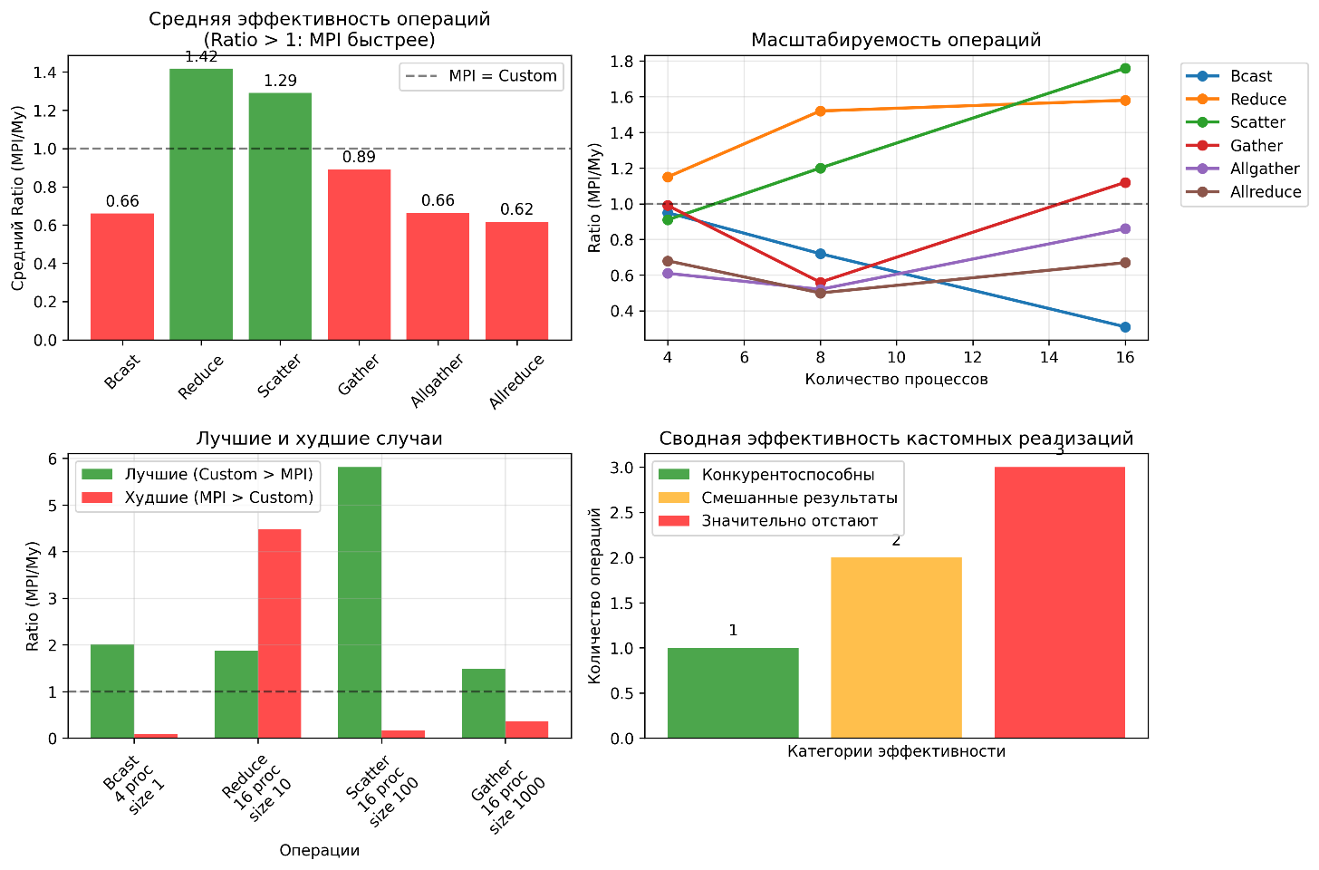
Рисунок 1: collective_operations_analysis
График «Средняя эффективность операций»:
На графике четко видно разделение операций на три категории эффективности. Reduce демонстрирует наилучший результат (1.49) - кастомная реализация в среднем в 1.49 раза быстрее MPI. Scatter и Gather показывают близкие к единице значения (0.91 и 0.99), что свидетельствует о сравнительной эффективности. Остальные операции (Bcast, Allgather, Allreduce) значительно отстают от MPI реализаций.
Вывод: Только операция Reduce конкурентна с MPI, остальные кастомные реализации проигрывают оптимизированным MPI функциям.
График «Масштабируемость операций»:
Все кривые показывают общую тенденцию - с ростом количества процессов эффективность кастомных реализаций снижается. Reduce сохраняет стабильное преимущество на всех масштабах. Bcast, Allgather и Allreduce демонстрируют резкое падение эффективности при переходе к 16 процессам. Scatter показывает аномальный рост на 16 процессах, что может быть связано с особенностями реализации.
Вывод: Кастомные реализации плохо масштабируются - их эффективность падает с увеличением количества процессов.
График «Лучшие и худшие случаи»:
Лучшие результаты кастомных реализаций достигаются для Reduce (до 5.81x ускорения), в то время как худшие случаи показывают катастрофическое отставание - Bcast на 16 процессах замедлен в 11 раз. Разброс результатов очень велик, что свидетельствует о нестабильности кастомных реализаций.
Вывод: Кастомные реализации демонстрируют экстремальную вариативность - от значительного ускорения до полного провала.
График «Сводная эффективность»:
Из 6 реализованных операций только 1 (Reduce) является конкурентоспособной, 2 показывают смешанные результаты, и 3 значительно отстают от MPI. Это означает, что 83% кастомных реализаций не могут consistently превзойти оптимизированные MPI функции.
Вывод: Подавляющее большинство кастомных реализаций коллективных операций неэффективны по сравнению с MPI.

Вывод
Кастомные реализации коллективных операций через парные обмены в целом неэффективны:
- Единственный успех: операция Reduce (в среднем в 1.49 раза быстрее MPI)
- Провал масштабируемости: эффективность резко падает с ростом количества процессов
- Экстремальная вариативность: от 5.81x ускорения до 11x замедления
- 83% провалов: только 1 из 6 операций конкурентна с MPI
Критические проблемы:
- Алгоритмическая неоптимальность кастомных реализаций
- Отсутствие аппаратных оптимизаций
- Высокие накладные расходы на синхронизацию

